

Міністерство освіти і науки України

Національний технічний університет України

“Київський політехнічний інститут імені Ігоря Сікорського”

Факультет інформатики та обчислювальної техніки

Кафедра автоматики та управління в технічних системах

Лабораторна робота №7  
Основи WEB - технологій

**Робота з React.JS. Створення та робота з компонентами. Робота з props.**

|  |  |  |
| --- | --- | --- |
| Виконав  студент групи ІА-92: |  | Перевірив: |
|  |  |  |
|  |  |  |
| Мешко І.С. |  | Голубєв Л.П. |

Київ 2022

**Завдання1.**

Завдання лаб. роб. №5 реалізувати за допомогою фреймворку React.JS. Використовувати такі компоненти Header, Content, Image.

Компоненти Header, Image реалізувати у вигляді function, а компонент

Content – у вигляді class.

**Завдання2.**

Створити галерею товарів (не менш 6) на основі компонента GoodsCard та використати props для передачі параметрів. В картці товару повинно бути фото товару, назва, ціна.

Результат:

Завдання1

App.js

import React from "react"

import Header from "./components/Header"

import Content from "./components/Content"

import Images from "./components/Images"

import "./script"

function App() {

  return (

    <div className="App">

      <Header />

      <Content/>

      <Images/>

    </div>

  );

}

export default App;

script.js

let elem = document.getElementById('elem');

let flag = true;

elem.onclick = function() {

if(flag){

flag=false;

elem.style.color = 'white';

elem.style.background = 'blue';

}

else if(!flag){

flag=true;

elem.style.color = 'black';

elem.style.background = 'white';

}

 }

let elem2 = document.querySelector('li');

flag2 = true;

elem2.style.color = 'red';

elem2.onclick = function() {

if(flag2){

let flag2=false;

elem2.style.color = 'red';

elem2.style.background = 'white';

}

else if(!flag2){

flag2=true;

elem2.style.color = 'white';

elem2.style.background = 'green';

}

 }

Content.js

import React from "react"

function Content() {

    return (

       <content>

        <ul>

        <li>Малювання</li>

        <li>Відеоігри</li>

        <li>Спорт</li>

        <li>Музика</li>

       </ul>

       <ol>

        <li>Книга - "Майстер і Маргарита"</li>

        <li>Фільм - "Ріддік"</li>

        <li>Мультфільм - "Shrek"</li>

        <li>Серіл - "Декстер"</li>

       </ol>

  <p>Берлін - столиця і найбільше місто Німеччини, перше за населенням і четверте за площею місто Євросоюзу.

  Є однією з 16 земель у складі ФРН і повністю розташовується всередині федеральної землі Бранденбург.

 Це п'ятий за чисельністю населення місто в Європі, на його частку припадає 14% населення Германії.</p>

       </content>

    )

}

export default Content

Header.js

import React from "react"

function Header() {

    return (

        <header>

        <h2>Мешко Іван Сергійович</h2>

        <p id="elem">18.11.2001 Новомосковськ</p>

        <p>Ліцей №1 - КПІ</p>

      </header>

    )

}

export default Header

Images.js

import React from "react"

class Images extends React.Component {

  addimage (){

    var img =  new Image();

    img.src = "https://www.private-prague-guide.com/wp-content/uploads/Fotolia_134992329_Berlin.jpg";

    img.width = 250

    img.id = 'town'

    document.body.appendChild(img);

  }

   deleteimage (){

    var img = document.getElementById("town");

    document.body.removeChild(img);

  }

   zoomin (){

    var myImg = document.getElementById("town");

    var currWidth = myImg.clientWidth;

    if(currWidth === 500){

        alert("Maximum zoom-in level reached.");

    } else{

        myImg.style.width = (currWidth + 50) + "px";

    }

  }

   zoomout(){

    var myImg = document.getElementById("town");

    var currWidth = myImg.clientWidth;

    if(currWidth === 50){

        alert("Maximum zoom-out level reached.");

    } else{

        myImg.style.width = (currWidth - 50) + "px";

    }

  }

  render() {

      return <p>

      <button onClick={this.addimage.bind(this)}>Adding</button>

      <button onClick={this.zoomin.bind(this)}>Zoom In</button>

      <button onClick={this.zoomout.bind(this)}>Zoom Out</button>

      <button onClick={this.deleteimage.bind(this)}>Delete</button>

    </p>

    }

  }

export default Images

Результат:

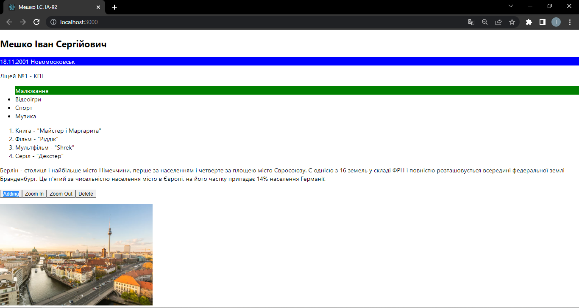

Завдання 2  
index.js

import React from "react";

import ReactDOM from "react-dom";

import App from "./components/App";

ReactDOM.render(<App />, document.getElementById("root"));

goods.js

const goods = [

    {

      id: "1",

      name: "Apple",

      imgURL:

        "https://thumbs.dreamstime.com/b/red-apple-isolated-clipping-path-19130134.jpg",

      cost: "25",

    },

    {

      id: "2",

      name: "Pear",

      imgURL:

        "https://thumbs.dreamstime.com/b/pear-7682120.jpg",

      cost: "8",

    },

    {

      id: "3",

      name: "Grape",

      imgURL:

        "https://static8.depositphotos.com/1020804/816/i/450/depositphotos_8163712-stock-photo-grapes.jpg",

      cost: "12",

    },

    {

        id: "4",

        name: "Peach",

        imgURL:

          "https://media.istockphoto.com/id/818448802/photo/peach-with-leaf-full-depth-of-field.jpg?s=170667a&w=0&k=20&c=f3BsiHmdf8Psdez-X4a0e6tQbnjuH_3eLL3mEMfYUak=",

        cost: "20",

      },

      {

        id: "5",

        name: "Banana",

        imgURL:

          "https://media.istockphoto.com/id/173242750/photo/banana-bunch.jpg?s=612x612&w=0&k=20&c=MAc8AXVz5KxwWeEmh75WwH6j_HouRczBFAhulLAtRUU=",

        cost: "18",

      },

      {

        id: "6",

        name: "Kiwi",

        imgURL:

          "https://cdn.britannica.com/45/126445-050-4C0FA9F6/Kiwi-fruit.jpg",

        cost: "5",

      }

  ];

  export default goods;

App.js

import React from "react";

import Card from "./Card";

import goods from "../goods";

function createCard(goods) {

  return (

    <Card

      key={goods.id}

      name={goods.name}

      image={goods.imgURL}

      cost={goods.cost}

    />

  );

}

function App() {

  return (

    <div>

      <h1 className="heading">My Goods</h1>

      {goods.map(createCard)}

    </div>

  );

}

export default App;

Card.js

import React from "react";

import Icon from "./Icon";

import Details from "./Details";

function Card(props) {

  return (

    <div className="card">

      <div className="top">

        <h2 className="name">{props.name}</h2>

        <Icon image={props.image} />

      </div>

      <div className="bottom">

        <p className="info" >Cost:</p> <Details detailInfo={props.cost} />

        <p className="info">grn</p>

      </div>

    </div>

  );

}

export default Card;

Details.js

import React from "react";

function Details(props) {

  return <p className="info">{props.detailInfo}</p>;

}

export default Details;

Icon.js

import React from "react";

function Icon(props) {

  return <img className="circle-img" src={props.image} alt="icon_img" />;

}

export default Icon;

style.css

body {

    font-family: sans-serif;

    margin: 0 auto;

    padding: 25px;

    max-width: 550px;

    min-width: 500px;

    background-color: #dfe6e9;

  }

  .heading {

    text-align: center;

    font-size: 2em;

    color: #2d3436;

    margin: 20px 0 30px;

  }

  .card {

    border-radius: 25px;

    position: relative;

    padding: 20px 80px;

    background-color: #81ecec;

    margin: 50px 1px;

    height: 200px;

    box-shadow: 0 2px 5px #ccc;

    text-align: left;

    display: inline-block;

  }

  .top {

    border-radius: 25px 25px 0 0;

    height: 100px;

    width: 100%;

    background-color: #00cec9;

    position: absolute;

    top: 0;

    left: 0;

    display: flex;

  }

  .name {

    font-size: 2em;

    color: #2d3436;

    display: flex;

    flex: 1;

    margin: 10% 20px 0;

  }

  .card img {

    margin: 10px 20px 0 0;

  }

  .circle-img {

    border-radius: 50%;

    border: 7px solid #fff;

    width: 70px;

    height: 70px;

  }

  .bottom {

    margin-top: 120px;

  }

  .info {

    min-height: 10em;

    display: table-cell;

    vertical-align: middle;

    text-align: center ;

    margin: auto;

    color: #1a7e76;

    font-size: 20px;

    text-indent:5px;

  }

Index.html

<!DOCTYPE html>

<html lang="en">

  <head>

    <title>React App</title>

    <link rel="stylesheet" href="style.css" />

  </head>

  <body>

    <div id="root"></div>

    <script src="../src/index.js" type="text/jsx"></script>

  </body>

</html>

Результат:

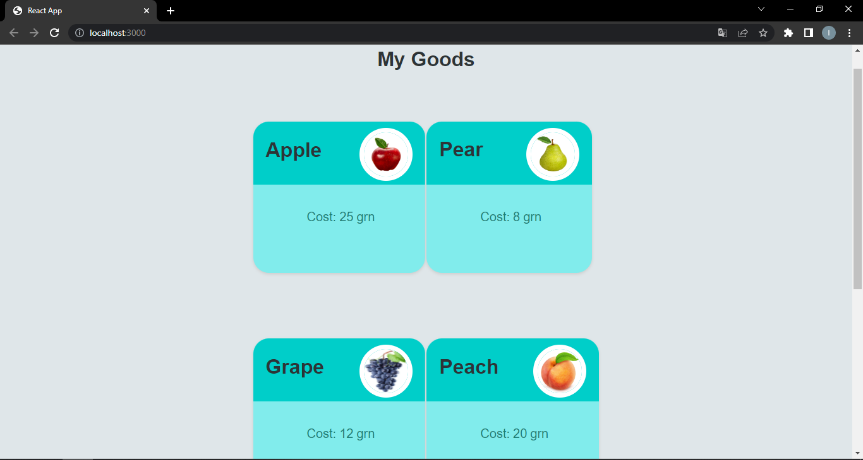

Висновок: В даній лабораторній я навчився реалізувати функції та компоненти за допомогою фреймворку React.JS. Та створив галерею товарів на основі компонента GoodsCard та використовував props для передачі параметрів. Посилання на Git-hub: <https://github.com/Jou2323/WEB-tech-Lab7>